

**PROCEDURE**

GRUPPO ELETTROGENO - FUNZIONAMENTO

|  |  |
| --- | --- |
| EMITTENTE | Direzione dei Servizi |
| DESTINATARI | Corpo Militi |
| PERCORSO | Procedure  ⇨Sede  ⇨Sede Torino  ⇨Gruppo Elettrogeno - Funzionamento |
| DATA AGGIORNAMENTO | 23 febbraio 2016 |

In caso di anomalia sul funzionamento dell’intero impianto elettrico nei locali della sede di Torino che determinasse l’interruzione dell’erogazione dell’energia elettrica, il gruppo elettrogeno di emergenza (vedi fig. 1) si accenderà automaticamente, ripristinando la regolare erogazione di corrente in tutti i locali della sede (il generatore si attiva unicamente quanto il “salvavita termico generale” (vedi fig. 2) risulta disinserito).

Viceversa, la parziale sospensione (solo in alcuni locali della sede) dell’erogazione di elettricità, non determina l’automatica accensione del generatore.

Così come l’accensione, anche lo spegnimento del gruppo elettrogeno di emergenza avverrà automaticamente al ripristinarsi dell’erogazione di energia elettrica. Lo spegnimento del generatore potrebbe non essere simultaneo al ripristinarsi della corrente; in alcuni casi potrebbe terminare un “ciclo” di alcuni minuti e successivamente spegnersi. In nessun caso occorre intervenire manualmente.

In caso di sospensione (parziale o totale) di energia, comportarsi come descritto nella scheda relativa al funzionamento dell’impianto elettrico (reperibile con il percorso Procedure>Sede> Sede Torino>Impianto Elettrico>Funzionamento).

Per nessun motivo si dovrà operare sul pannello comandi del generatore, posto nel corridoio di accesso alle cantine (vedi fig. 3), il cui utilizzo è esclusivamente consentito ai tecnici addetti alla manutenzione della ditta costruttrice.

Al persistere del problema avvisare il responsabile della Sede.

Risolto il problema provvedere ad una segnalazione sul gestionale.



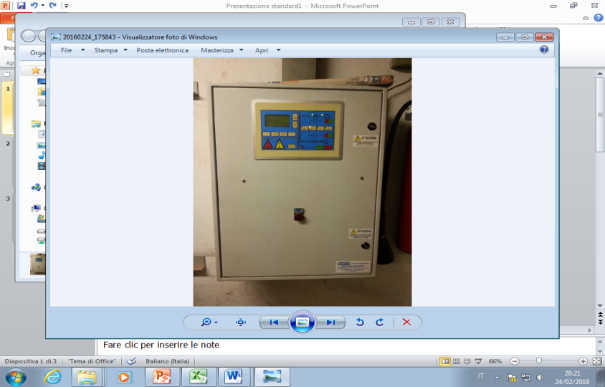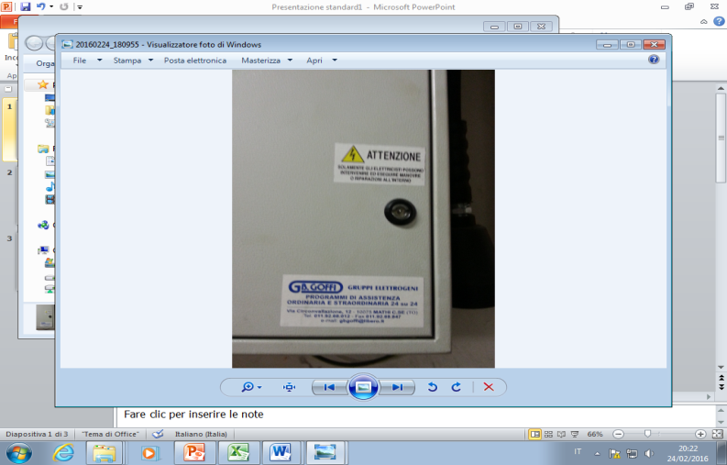

Figura 3

Figura 1

Figura 2

Figura 3